MINI COMPETITION SEASON V
UKM-FEB RATI 2023

MEMBANGUN EKONOMI HIJAU MELALUI PENERAPAN
SISTEM PERTANIAN TERPADU


Disusun Oleh :
Aditya Tri Prasetyo 210231100046

UNIVERSITAS TRUNOJOYO MADURA
BANGKALAN
2023

LEMBAR ORISINALITAS KARYA

Dengan ini saya,
Ketua kelompok : Aditya Tri Prasetyo
Judul naskah : Membangun Ekonomi Hijau Melalui Penerapan Sistem Pertanian
Terpadu Kabupaten Bangkalan

Menyatakan bahwa LKTI dengan judul di atas adalah benar-benar hasil karya sendiri dan bukan merupakan plagiat atau saduran dari karya orang lain serta belum pernah dipublikasikan dan tidak sedang diikutkan dalam lomba lain. Apabila dikemudian hari pernyataan ini tidak benar, maka saya bersedia menerima sanksi yang ditetapkan oleh Panitia Mini Competition UKM-FEB RATI 2023 berupa diskualifikasi dari kompetisi ini. Demikian surat ini dibuat dengan sebenar-benarnya untuk dapat digunakan sebagaimana mestinya.

Bangkalan, 3 September 2023
Ketua Tim

Aditya Tri Prasetyo
NIM 210231100046

I.DATA KELOMPOK

a. Nama Ketua : Aditya
b. Sub Tema : Ekonomi

c. Judul KTI : Membangun Ekonomi Hijau Melalui Sistem Pertanian Terpadu
Kabupaten Bangkalan
II.DATA KETUA
a.Nama Lengkap : Aditya Tri Prasetyo
b.Tempat/Tanggal Lahir : Bojonegoro/ 11-03-2002
c.Jurusan/Fakultas : Ekonomi Pembangunan/Fakultas Ekonomi dan Bisnis
d.Semester : 5 (Lima)
e.No telp HP/WA : 083-848-600-103
f. Alamat : Jl. Dr.Soetomo no 128 RT 01/RW 06 Ds. Pengkok Kec. Padangan
Kab. Bojonegoro, Jawa Timur 62162
g. Email : adityatriprasetyo5@gmail.com

Bangkalan, 3 September 2023
Ketua Tim
Aditya Tri Prasetyo
NIM 210231100046
DAFTAR ISI
Halaman Judul.....................................................................................................................
Lembar Orisinalitas Karya...................................................................................................
Data Kelompok....................................................................................................................
Daftar Isi..............................................................................................................................
Daftar Tabel Gambar............................................................................................................
Abstrak.................................................................................................................................
BAB I
PENDAHULUAN...............................................................................................................
- Latar Belakang.........................................................................................................
- Rumusan Masalah....................................................................................................
- Tujuan dan Manfaat.................................................................................................
BAB II
TINJAUAN PUSTAKA......................................................................................................
- Sistem Pertanian Terpadu........................................................................................
- Ekonomi Hijau.........................................................................................................
- Teknologi Pertanian.................................................................................................
- Hubungan Pertanian Terpadu Dengan Ekonomi Hijau...........................................
BAB III
METODOLOGI PENELITIAN..........................................................................................
- Metode Penelitian....................................................................................................
- Teknik Pengumpulan Data.......................................................................................
- Teknik Analisis Data................................................................................................
- Kerangka Berpikir....................................................................................................
BAB IV
HASIL DAN PEMBAHASAN...........................................................................................
- Pemanfaatan Sistem Pertanian Terpadu...................................................................
- Teknologi Produksi Biogas......................................................................................
- Pendekatan Sistem Pertanian Terpadu.....................................................................
- Potensi Penerapan Sistem Pertanian Terpadu Kabupaten Bangkalan.....................
BAB V
PENUTUP............................................................................................................................
- Kesimpulan..............................................................................................................
- Saran........................................................................................................................
DAFTAR PUSTAKA.........................................................................................................
Lampiran..............................................................................................................................
- Lembar Orisinalitas Karya.......................................................................................
- Biodata.....................................................................................................................
- Hasil Uji Turnitin.....................................................................................................

DAFTAR TABEL GAMBAR
Gambar 1. Skema Pemanfaatan Sistem Pertanian Terpadu.................................................
Gambar 2. Instalasi Biogas..................................................................................................
Tabel 1. Pendekatan dan Indikator Sistem Pertanian Terpadu.............................................
Tabel 2. Luas Areal Tanaman Perkebunan (ha), Produksi Tanaman Perkebunan (ton)
Menurut Kecamatan Kabupaten Bangkalan..........................................................
Tabel 3. Populasi Jenis Ternak Menurut Kecamatan Kabupaten Bangkalan......................

ABSTRAK

Kabupaten Bangkalan, terletak di Provinsi Jawa Timur yang memiliki potensi besar dalam penerapan sistem pertanian terpadu yang berkelanjutan. Hal ini ditunjukkan dengan luas lahan perkebunan kelapa mencapai 6.995,94 hektar dan produksi perkebunan sebanyak 1.772,17 ton, Kabupaten Bangkalan membuktikan diri sebagai wilayah yang kaya akan potensi perkebunan. Setiap hektar lahan perkebunan kelapa menghasilkan rata-rata 253 kg kelapa. Selain itu, dengan populasi ternak seperti 235.001 sapi, 79.402 kambing, dan 940 domba, Kabupaten Bangkalan memiliki sumber daya hewan ternak yang melimpah.
Potensi ini memungkinkan Kabupaten Bangkalan untuk memanfaatkan limbah pertanian dan kotoran ternak dalam produksi pupuk organik dan biogas. Dengan memaksimalkan pemanfaatan hasil ternak, kebutuhan protein masyarakat dapat terpenuhi secara lebih efisien. Selain itu, teknologi produksi biogas dari kotoran hewan ternak berperan penting dalam menghasilkan sumber energi alternatif yang ramah lingkungan.
Kabupaten Bangkalan juga dapat mengadopsi berbagai pendekatan dalam Sistem Pertanian Terpadu, termasuk pertanian organik, sistem produksi tanpa limbah, pengembangan kawasan rumah pangan lestari, pertanian perkotaan inovatif, dan teknologi pertanian 4.0. Kerja sama antara pemerintah, petani, dan pemangku kepentingan lainnya akan menjadi kunci keberhasilan dalam merealisasikan sistem pertanian terpadu dengan tujuan membangun ekonomi hijau.
Dengan demikian, Kabupaten Bangkalan berada dalam posisi yang baik untuk menjadi contoh sukses dalam penerapan sistem pertanian terpadu yang berkelanjutan, yang akan meningkatkan produktivitas pertanian, memperbaiki ketahanan pangan, melindungi lingkungan, dan meningkatkan kesejahteraan masyarakat lokal.
Kata kunci : Sistem pertanian terpadu, Teknologi produksi biogas, Ekonomi hijau

BAB I
PENDAHULUAN
- Latar Belakang
Kabupaten Bangkalan merupakan salah satu kabupaten di Provinsi Jawa Timur yang memiliki potensi pertanian yang cukup besar. Pertanian di Kabupaten Bangkalan meliputi sektor pertanian, perkebunan, dan peternakan. Namun, pertanian di Kabupaten Bangkalan masih menghadapi beberapa masalah seperti rendahnya produktivitas dan kualitas hasil pertanian, rendahnya kualitas sumber daya manusia, dan masih terbatasnya akses pasar. Untuk mengatasi masalah tersebut, Kabupaten Bangkalan perlu membangun ekonomi hijau melalui penerapan sistem pertanian terpadu. Ekonomi hijau adalah suatu konsep pembangunan ekonomi yang berkelanjutan dengan memperhatikan aspek lingkungan dan sosial. Salah satu cara untuk menerapkan ekonomi hijau adalah dengan mengembangkan pertanian organik dan berbagai sistem seperti pertanian dengan dukungan komunitas.
Penerapan sistem pertanian terpadu di Kabupaten Bangkalan dapat membantu meningkatkan produktivitas dan kualitas hasil pertanian, meningkatkan kualitas sumber daya manusia, serta memperluas akses pasar. Selain itu, penerapan sistem pertanian terpadu juga dapat membantu menjaga kelestarian lingkungan dan mengurangi risiko penumpukan karbon. Dalam pengembangan ekonomi hijau di Kabupaten Bangkalan, perlu dilakukan koordinasi antara berbagai pihak terkait seperti pemerintah, masyarakat, dan pelaku usaha. Diperlukan juga lembaga yang akan menjalankan fungsi penyelarasan perencanaan, pengelolaan, dan pengembangan ekonomi hijau agar pelaksanaan ekonomi hijau dapat tercapai dengan baik.
Dengan membangun ekonomi hijau melalui penerapan sistem pertanian terpadu, Kabupaten Bangkalan dapat menjadi salah satu daerah yang berkontribusi dalam pembangunan ekonomi hijau di Indonesia

- Rumusan Masalah
Berdasarkan latar belakang di atas, maka dapat disusun beberapa rumusan masalah sebagai berikut.
- Bagaimana pemanfaatan sistem pertanian terpadu yang efektif?
- Bagaiman keterlibatan teknologi dalam pengembangan pertanian terpadu?
- Apa pendekatan terbaik yang dapat digunakan dalam menerapkan sistem pertanian terpadu?
- Bagaimana potensi penerapan sistem pertanian terpadu berbasis ekonomi hijau di Kabupaten Bangkalan?

- Tujuan dan Manfaat
Berdasarkan rumusan masalah di atas, maka dapat dibuat tujuan dan manfaat penelitian sebagai berikut.
- Menambah pengetahuan tentang pemanfaatan sistem pertanian terpadu
- Menambah pengetahuan dan wawasan terkait penggunaan teknologi pertanian terpadu untuk menghasilkan biogas
- Menambah pengetahuan dan wawasan terkait pendekatan dalam menerapkan sistem pertanian terpadu
- Menambah pengetahuan dan wawasan terkait potensi penerapan sistem pertanian terpadu Kabupaten Bangkalan

BAB II
TINJAUAN PUSTAKA
- Sistem Pertanian Terpadu
Pertanian terpadu atau pertanian campuran adalah praktik pertanian yang mendukung keberlanjutan dengan mengintegrasikan tanaman dan hewan dalam satu area pertanian. Tujuan utamanya adalah mengurangi ketergantungan pada input eksternal karena adanya hubungan yang saling menguntungkan antara berbagai komponen. Beberapa manfaat lain dari pendekatan pertanian terpadu termasuk peningkatan efisiensi dan produktivitas lahan, diversifikasi produk, perbaikan kesuburan tanah, peningkatan sifat fisik tanah, serta pengendalian gulma, hama, dan penyakit yang lebih baik (Schroder and Munch, 2008).
Secara esensial, sistem pertanian terpadu adalah suatu pendekatan dalam pertanian yang menggabungkan berbagai aspek, seperti tanaman, ternak, dan ikan, dengan tujuan meningkatkan produktivitas dan efisiensi sumber daya, serta kesejahteraan petani secara berkelanjutan. Pendekatan ini juga melibatkan manajemen yang berfokus pada produksi optimal dengan sedikit ketergantungan pada input eksternal, mengurangi risiko kegagalan panen, dan menghemat biaya produksi. Program-program peningkatan pendapatan petani dan peternak sering kali mengadopsi integrasi tanaman dan ternak sebagai salah satu strategi utama mereka. Ternak dapat berperan sebagai industri biologis sekaligus mampu meningkatkan produksi daging dan sekaligus penyedia kompos.
Salah satu upaya untuk mewujudkan sistem pertanian berkelanjutan adalah dengan pengembangan pola bertani dengan memperhatikan ekosistem lahan dan memperhatikan potensi suatu wilayah (Martin dkk, 2016). Pola pertanian terpadu adalah usaha ternak sapi dan tanaman diharapkan mampu membantu mewujudkan sistem pertanian berkelanjutan diversifikasi usaha tani dan ternak diharapkan juga mampu meningkatkan kesejahtraan masyarakat (Sujana dkk, 2016). Sistem pertanian terpadu (tanaman–ternak) adalah mengintegrasikan semua komponen baik secara vertikal maupun horisontal dengan memanfaatkan semua potensi yang ada (Hadija dkk, 2016).
Sistem usaha tani terintegrasi tanaman-ternak sangat menentukan keberhasilan produk yang bisa bersaing dipasar, sekaligus membuka peluang kesempatan kerja dan memberikan pendapatan bagi petani (Marjaya, 2016 dan Hidayat, 2016). Saat ini, sektor pertanian tetap menjadi sektor yang sangat penting dalam upaya pembangunan nasional. Hal ini terkait dengan tujuan untuk mencapai dan menjaga ketahanan pangan, menciptakan peluang kerja, meningkatkan kesejahteraan masyarakat, dan memenuhi berbagai kebutuhan bahan baku industri (Kusumo dkk, 2017).

- Ekonomi Hijau
Ekonomi hijau merujuk pada suatu usaha atau kegiatan ekonomi yang menghasilkan peningkatan kesejahteraan manusia dan keadilan sosial, sementara itu secara signifikan mengurangi risiko lingkungan dan kelangkaan ekologi (Edward dan Markandya. 2013). Ekonomi hijau adalah gagasan ekonomi yang memiliki dua tujuan utama, yaitu meningkatkan kesejahteraan dan kesetaraan sosial masyarakat, sambil secara signifikan mengurangi dampak kerusakan lingkungan. Tujuan dari kegiatan ekonomi hijau adalah untuk mencapai kesejahteraan masyarakat dan keadilan, baik dalam aspek sosial maupun lingkungan, serta pelestarian sumber daya alam. Konsep ekonomi hijau mengintegrasikan prinsip-prinsip ekonomi konvensional seperti pertumbuhan ekonomi, alokasi sumber daya, dan manajemen risiko ke dalam konteks pembangunan berkelanjutan (Parwati, 2019).
Sementara itu, (Loiseau, 2016) berpendapat bahwa ekonomi hijau adalah konsep ekonomi yang bertujuan untuk meningkatkan kesejahteraan dan kesetaraan sosial masyarakat sambil mengurangi risiko kerusakan lingkungan. Konsep ini menggabungkan teori-teori ekonomi konvensional seperti pertumbuhan ekonomi, alokasi sumber daya, dan manajemen risiko dalam konteks pembangunan berkelanjutan. Prinsip-prinsip ekonomi hijau melibatkan peningkatan kesejahteraan manusia, pengurangan ketimpangan melalui aktivisme, mencapai keadilan bagi masyarakat dan lingkungan, meningkatkan kualitas hidup, menciptakan lapangan kerja yang layak, dan memastikan pertumbuhan ekonomi (H Zamruddin Hasid dkk, 2022). Selain itu, ekonomi hijau juga menekankan internalisasi biaya dari penipisan sumber daya alam dan degradasi lingkungan serta menciptakan upaya untuk mengurangi kemiskinan.

- Teknologi Pertanian
Teknologi pertanian merupakan implementasi prinsip-prinsip matematika dan ilmu pengetahuan alam dalam konteks kegiatan pertanian, dengan tujuan meningkatkan kesejahteraan manusia melalui optimalisasi budidaya tanaman, sumber daya pertanian, dan sumber daya alam (Mangunwidjaja dan Sailah, 2009).
Secara esensial, teknologi pertanian adalah praktik yang didasarkan pada pengalaman empiris yang memiliki tujuan konkret, dengan fondasi pada pemahaman mekanistik vitalistik. Hal ini menitikberatkan pada penggunaan berbagai elemen teknik dalam perancangan dan implementasi peralatan, infrastruktur, lingkungan, sistem produksi, serta pengolahan dan evaluasi hasil pertanian (Soeprodjo, 1994). Dalam ranah pertanian, objek formalnya mencakup aspek budidaya, perawatan, panen dari flora dan fauna, peningkatan kualitas hasil panen, pengolahan, pemrosesan, pengawetan, dan pemasaran produk (Mangunwidjaja dan Sailah, 2009). Oleh karena itu, teknologi pertanian mencakup berbagai bidang penerapan ilmu teknik dari tahap budidaya hingga pemasaran produk pertanian.

- Hubungan Pertanian Terpadu dengan Ekonomi Hijau
Pertanian terpadu dapat menjadi salah satu cara untuk mengembangkan ekonomi hijau. Pertanian terpadu dapat meningkatkan produktivitas dan kualitas hasil pertanian, serta dapat mengurangi risiko kerusakan lingkungan. Dalam konteks pertanian terpadu, pertanian organik merupakan salah satu contoh penerapan ekonomi hijau. Implementasi sistem pertanian terpadu juga dapat menjadi solusi untuk mencapai pertanian berkelanjutan dan mendukung pengembangan ekonomi hijau. Diana & Wicaksono (2019) berpendapat penerapan pertanian terpadu akan menjaga kelestarian lingkungan dan mengurangi risiko penumpukan karbon perlu dikembangkan kembali model pertanian yang berbasis organik.
Sistem pertanian terpadu disebut sebagai IFS (Integrated Farming System) telah terbukti memberikan sejumlah manfaat positif dalam meningkatkan daya saing pertanian. Ini termasuk peningkatan produktivitas, pendapatan usahatani, serta memberikan nilai tambah bagi operasi tanaman dan ternak. Selain itu, IFS juga membantu petani dalam meningkatkan kemampuan beradaptasi terhadap perubahan pasar dan kondisi cuaca, sehingga mengurangi risiko kerugian. (Fitri Milasari, 2022). Produktivitas dan kualitas hasil pertanian dapat meningkat dari penerapan pertanian terpadu, serta dapat mengurangi risiko kerusakan lingkungan (Wahyuni dkk, 2022). Hal ini sejalan dengan pendapat Sri Utami (2021) pertanian terpadu dapat meningkatkan efisiensi penggunaan sumber daya, mengurangi penggunaan bahan kimia berbahaya, dan meningkatkan kesejahteraan petani.

BAB III
METODOLOGI PENELITIAN

- Metode Penelitian
Dalam penelitian ini melibatkan metode untuk menganalisis informasi data berupa kualitatif dan kuantitatif. Metode penelitian yang digunakan dalam penyusunan KTI ini adalah mixed method yang terdiri campuran metode penelitian kepustakaan (library research) dan deskriptif kuantitatif.
Metode penelitian studi pustaka atau kepustakaan dapat diartikan sebagai serangkaian kegiatan yang berkenaan dengan metode pengumpulan data pustaka, membaca dan mencatat serta mengolah bahan penelitian (Mestika Zed, 2003). Sementara metode deskriptif kuantitatif menurut Nazir (2011) merupakan penelitian dengan mendeskripsikan data kuantitatif. Dengan demikian metode penelitian mixed method yang digunakan oleh peneliti bertujuan mengkaji sumber-sumber data dan analisis secara numerik untuk mendapatkan penemuan yang komprehensif.

- Teknik Pengumpulan Data
Pengumpulan data yang dilakukan oleh peneliti untuk menyusun KTI ini adalah mengumpulkan informasi atau data dari database Google Scholar yang menekankan pada pencarian kata kunci yaitu pertanian terpadu, ekonomi hijau, dan pertanian kabupaten Bangkalan.

- Teknik Analisis Data
Dalam penelitian ini melibatkan teknik analisis data untuk mengkaji sumber – sumber yang telah terkumpul yaitu dengan memilih topik informasi yang relevan dengan judul penelitian serta merekonstruksi data atau informasi sesuai dengan tujuan penelitian.

D.Kerangka Berpikir
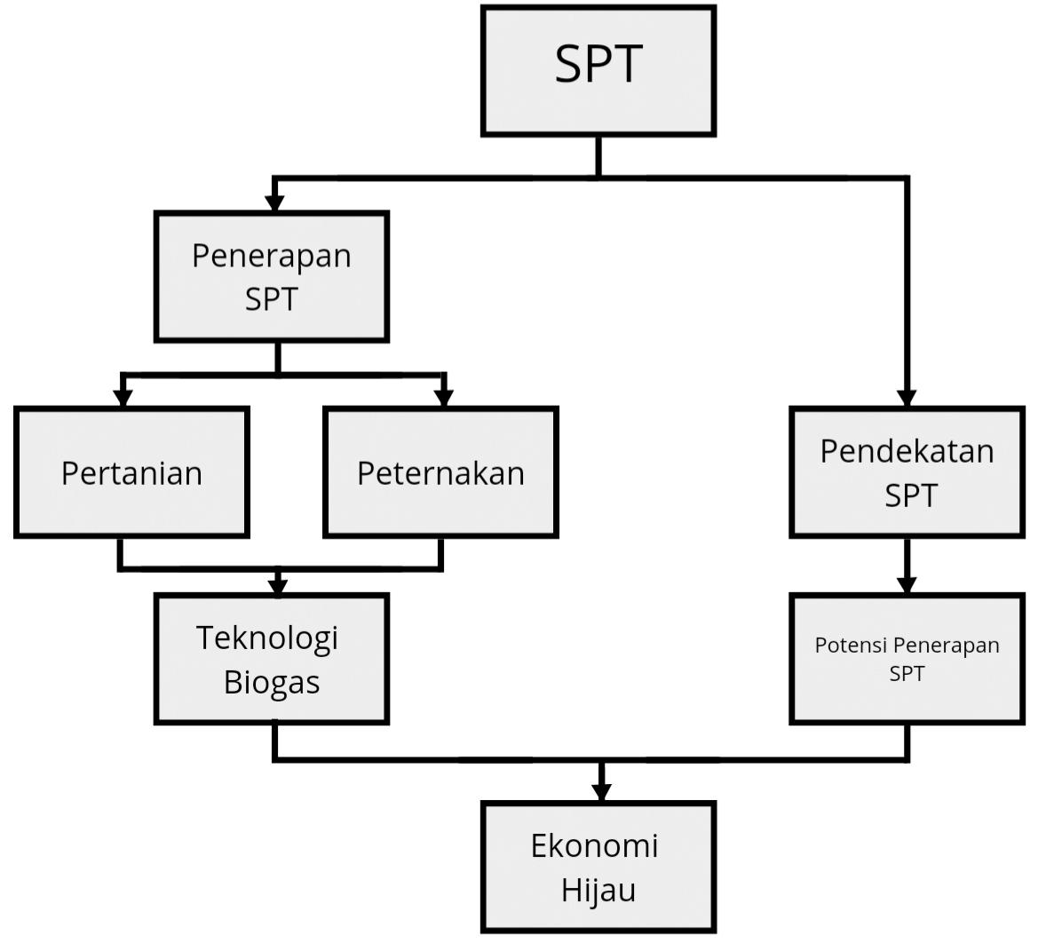

BAB IV
HASIL DAN PEMBAHASAN

- Pemanfaatan Sistem Pertanian Terpadu
Sistem pertanian terpadu memberikan keuntungan besar kepada petani untuk meningkatkan produktivitas dan efisiensi produksi. Hal ini mengacu pada penggunaan input yang terjangkau dalam mengolah pertanian maupun peternakan. Skema pemanfaatan dari penerapan sistem pertanian terpadu dapat dilihat pada gambar di bawah ini.

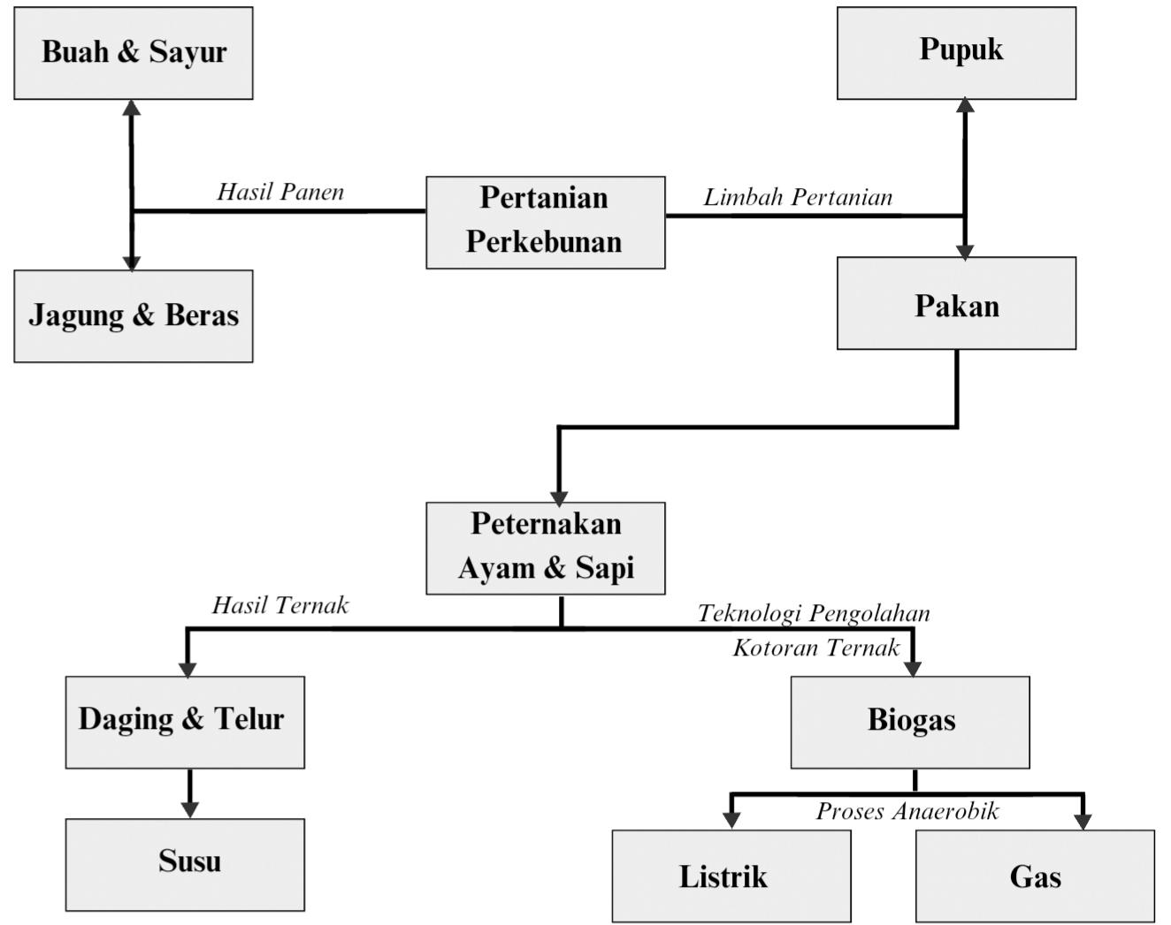
Gambar 1. Skema Pemanfaatan Sistem Pertanian Terpadu

Sumber : Pemkab Kebumen, 2021

Sistem pertanian terpadu adalah konsep yang mengintegrasikan sektor pertanian dan peternakan dalam satu sistem yang saling mendukung. Tujuannya adalah meningkatkan produktivitas dan efisiensi produksi, sekaligus mengurangi dampak negatif terhadap lingkungan. Salah satu skema pemanfaatan sistem pertanian terpadu adalah dengan memanfaatkan limbah pertanian dan kotoran hewan ternak sebagai bahan baku untuk produksi pupuk dan biogas. Limbah pertanian, seperti jerami, kulit buah, dan daun-daunan, dapat diolah menjadi pupuk organik yang kaya akan nutrisi dan bersahabat dengan lingkungan. Pupuk organik ini, ketika digunakan, dapat meningkatkan kesuburan tanah serta kualitas hasil panen. Selain itu, kotoran hewan ternak juga dapat diolah menjadi pupuk organik berkualitas tinggi.
Di samping itu, kotoran hewan ternak dapat dimanfaatkan untuk produksi biogas melalui reaktor biogas. Biogas adalah jenis gas yang dihasilkan dari penguraian bahan organik oleh bakteri anaerob. Biogas ini bisa digunakan sebagai sumber energi alternatif yang ramah lingkungan. Proses anaerobik ini juga dapat menghasilkan listrik dan gas yang dapat digunakan untuk memasak. Selain manfaat lingkungan, hasil dari peternakan seperti telur, daging, dan susu dapat digunakan sebagai sumber protein berkualitas tinggi. Dengan memaksimalkan pemanfaatan hasil ternak, kebutuhan protein masyarakat dapat terpenuhi secara lebih efisien.
Dalam skema penerapan sistem pertanian terpadu, seluruh komponen sistem ini saling terkait dan mendukung satu sama lain. Dengan mengoptimalkan penggunaan limbah pertanian dan kotoran hewan ternak bertujuan untuk meningkatkan produktivitas dan efisiensi produksi.

- Teknologi Produksi Biogas
Dari perspektif teknologi, prinsip dasar dalam produksi biogas melibatkan penggunaan metana, sebuah gas yang dapat terbakar, yang terdapat dalam kotoran sapi sebagai sumber bahan bakar, terutama untuk kebutuhan rumah tangga. Untuk menerapkannya, dibutuhkan tidak hanya hewan ternak sebagai sumber kotoran, tetapi juga diperlukan wadah khusus yang disebut “digester” sebagai tempat di mana biogas terbentuk. Digester ini dirancang untuk kedap udara dan berfungsi untuk mencampur kotoran ternak dengan air, tindakan ini bertujuan untuk mempercepat pelepasan gas metana dari kotoran hewan.
Dengan memanfaatkan tekanan gas dalam digester, gas metana yang dihasilkan dialirkan ke tempat penyimpanan gas. Tempat penyimpanan gas dapat berupa kantong plastik berukuran besar atau tabung berbahan fiberglass. Dari lokasi penyimpanan tersebut, gas metana dapat diarahkan melalui pipa ke kompor yang terletak di dapur. Ilustrasi mengenai instalasi teknologi pembuatan biogas dapat dilihat pada gambar di bawah ini.

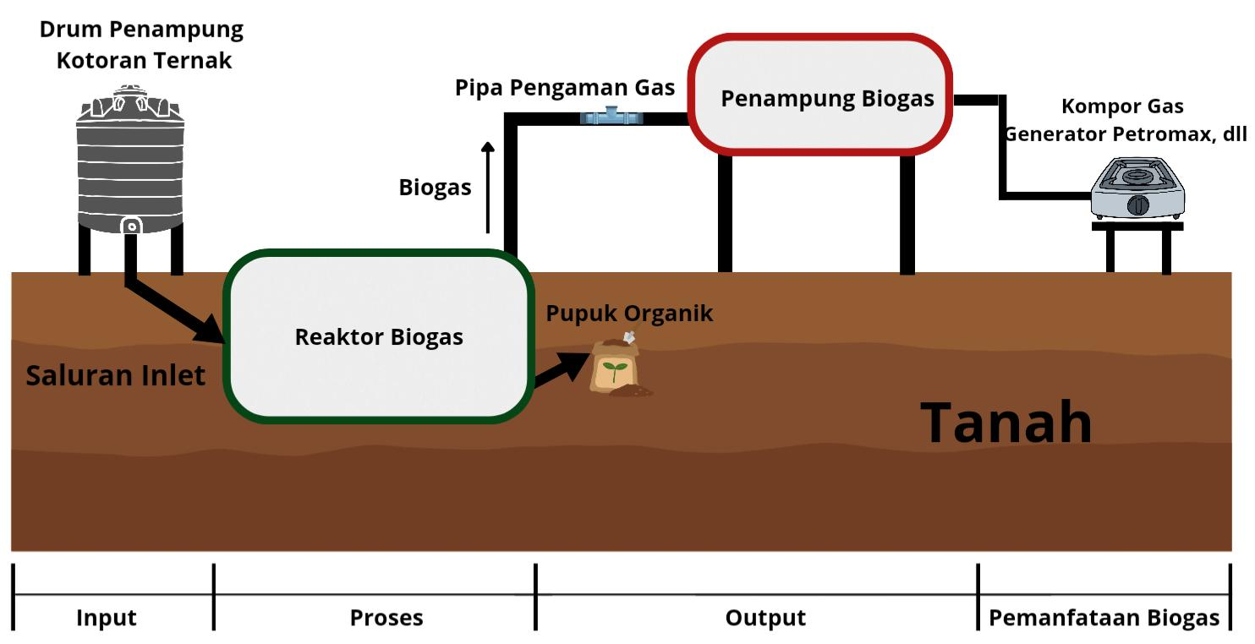
Gambar 2. Instalasi Biogas
Sumber : Albertus, 2010

Pemasangan sistem biogas bisa dilakukan dengan teknologi yang relatif sederhana, yang dapat dipahami dan diterapkan oleh rumah tangga peternak atau penduduk setempat setelah mereka mendapatkan pendidikan dan pelatihan yang sesuai dalam membuat sistem biogas. Komponen inti dari sistem biogas melibatkan:
- Digester, atau reaktor biogas, berperan sebagai wadah untuk menyimpan bahan organik, seperti kotoran ternak, dan sebagai lokasi di mana proses penguraian material organik menjadi biogas terjadi.
- Tempat penyimpanan biogas berperan dalam menampung biogas yang dihasilkan dari proses di dalam digester.
- Saluran gas atau pipa gas berperan dalam mengarahkan aliran biogas yang dihasilkan dari digester.
- Katup pengaman tekanan berperan dalam menjaga keamanan digester dari kemungkinan peningkatan tekanan biogas yang berlebihan. Apabila tekanan biogas dalam tempat penyimpanan gas melebihi batas yang telah ditetapkan, maka biogas akan dikeluarkan ke lingkungan luar sebagai tindakan pencegahan.

Terdapat tiga komponen utama digester sebagai berikut.
- Saluran inlet (pemasukan)
Fungsi dari saluran ini adalah untuk mengirimkan campuran antara kotoran ternak dan air ke dalam ruang fermentasi.
- Ruang fermentasi (ruang digestion)
Ruang fermentasi memiliki peran sebagai lokasi di mana terjadi proses fermentasi yang menghasilkan biogas, dan ruangan ini dirancang agar tidak ada masuknya udara.
- Saluran outlet (pembuangan)
Saluran ini berfungsi untuk mengeliminasi kotoran atau sisa-sisa yang telah mengalami proses fermentasi oleh bakteri dari dalam digester. Sisa-sisa tersebut sudah tidak mengandung biogas. Sisa pertama yang dikeluarkan adalah yang pertama kali dimasukkan melalui saluran pemasukan.

- Pendekatan Sistem Pertanian Terpadu
Pertanian terpadu adalah sebuah konsep yang menggabungkan berbagai pendekatan inovatif untuk mencapai ketahanan pangan dan pertanian yang berkelanjutan. Dalam konteks ini, terdapat lima pendekatan utama yang menjadi fokus utama, yaitu pertanian organik, sistem produksi tanpa limbah (zero waste production system), pengembangan kawasan rumah pangan lestari, pertanian perkotaan inovatif (Innovative Urban Farming), dan pertanian berbasis teknologi 4.0 (agriculture 4.0). Setiap pendekatan ini membawa perubahan signifikan dalam cara kita memandang dan menjalankan pertanian. Pertanian organik menekankan penggunaan sumber daya alami dan berkelanjutan, sementara sistem produksi tanpa limbah berfokus pada efisiensi dalam pengelolaan sumber daya. Kawasan rumah pangan lestari membawa konsep ketahanan pangan yang lebih luas ke dalam masyarakat,
Sedangkan pertanian perkotaan inovatif membawa pertanian ke tengah kota. Terakhir, pertanian berbasis teknologi 4.0 memanfaatkan perkembangan teknologi untuk mengoptimalkan produksi dan manajemen pertanian. Pendekatan dari lima pertanian terpadu memiliki beberapa indikator sebagaimana dapat dilihat pada tabel berikut.

Tabel 1. Pendekatan dan Indikator Sistem Pertanian Terpadu

No | Pendekatan | Indikator | Sumber
1 | Pertanian Organik | - Pengurangan Emisi Nitrogen Oksida  - Terjaga Ekosistem Flora dan Fauna  - Pengendalian Pemanasan Global | Flessa dkk (2002)  Petersen dkk (2006) & Conacher (1998)
2 | Zero Waste Production System | - Produksi Pertanian Berkesinambungan  - Pendauran Ulang Limbah Organik | Ali dkk (2010)
3 | Kawasan Rumah Pangan Lestari (KPRL) | - Tersedia Bahan Pangan Berkualitas  - Peningkatan Kesejahteraan Masyarakat  - Pelestarian Lingkungan | Dwiratna dkk (2016)
4 | Innovative Urban Farming (IUF) | - Tanaman Inovatif dan Praktis  - Efisiensi Produksi Pertanian | Rothwell dkk (2016) & Partotyo (2020)
5 | Agriculture 4.0 | - Pembangunan Pertanian Berlanjutan  - Integrasi Teknologi Modern Bidang Pertanian | Zamboni dkk (2019) Gacar dkk (2017) & Yahya (2018)
Sumber : Data diolah, 2023

- Pertanian organik
Pertanian organik, dengan tidak menggunakan pupuk sintetis, mengurangi penimbunan nitrogen di dalam tanah. Alih-alih, pertanian organik mengandalkan kotoran ternak sebagai sumber pupuk untuk tanaman, menciptakan sistem pertanian yang terintegrasi. Pendekatan pertanian organik telah terbukti dapat mengurangi emisi nitrogen oksida secara signifikan, seperti yang telah ditemukan oleh Flessa dkk (2002) dan Petersen dkk (2006).
Selain itu, sistem pertanian organik juga berdampak positif dalam mengurangi akumulasi gas metana karena pengolahan tanah yang kurang bergantung pada penggunaan mesin berat atau pembakaran lahan. Biasanya, pertanian organik juga cenderung membatasi jumlah ternak yang digunakan, yang berarti jumlah produksi metana yang dihasilkan lebih terkendali. Kedua aspek ini, mengurangi emisi gas metana, memiliki dampak positif dalam mengurangi tingkat pemanasan global, mengingat bahwa metana menyumbang sekitar 14 persen dari emisi gas rumah kaca secara global.
Manfaat terkait lingkungan, pertanian organik juga berkontribusi pada keanekaragaman hayati. Pendekatan ini, yang tidak menggunakan pestisida dan herbisida, mendukung baik pelestarian populasi flora dan fauna maupun peningkatan keragaman ekosistem. Semua ini berperan penting dalam menciptakan sistem produksi pangan yang berkelanjutan (Conacher, 1998). Dalam konteks sistem pertanian terpadu, konsep pertanian organik menunjukkan kesesuaian yang signifikan dalam menjaga keberlanjutan dan keanekaragaman hayati. Manfaat positif lain dari menerapkan sistem pertanian organik adalah mengurangi risiko kontaminasi sumber air. Produk-produk pertanian organik dianggap lebih sehat untuk dikonsumsi daripada produk pertanian konvensional yang mungkin mengandung residu pestisida dan herbisida. Saat ini, produk pertanian organik yang sangat diminati oleh konsumen meliputi beras, kopi, teh, rempah-rempah, sayuran, dan gula aren. Permintaan terhadap produk-produk ini tidak hanya berasal dari pasar lokal, tetapi juga dari pasar global.

- Sistem Produksi Tanpa Limbah (zero waste production system)
Pertanian terpadu adalah sistem berkelanjutan yang mengintegrasikan semua yang dihasilkan kembali ke alam, sehingga limbah yang dihasilkan dapat diolah kembali menjadi sumber daya yang dapat dimanfaatkan kembali. Konsep integrasi tanaman dan ternak, yang diterapkan di berbagai wilayah dan negara, bertujuan untuk mencapai sistem produksi “Zero waste” di mana semua limbah dari ternak dan tanaman didaur ulang dan digunakan kembali dalam siklus produksi. Di Sulawesi Selatan, terdapat berbagai inovasi teknologi yang mendukung model ini, termasuk teknologi penyimpanan dan pengolahan limbah pertanian seperti jerami padi untuk produksi pakan, teknologi pembuatan pupuk organik, serta teknologi pengolahan kotoran sapi untuk menghasilkan biogas dalam skala rumah tangga. (Ali dkk, 2010).

- Kawasan Rumah Pangan Lestari (KRPL)
Kementerian Pertanian Republik Indonesia telah menggagas upaya untuk memaksimalkan pemanfaatan pekarangan melalui konsep Rumah Pangan Lestari (RPL). RPL mengacu pada praktik intensif yang dilakukan oleh penduduk dalam memanfaatkan pekarangan mereka dengan bijaksana. Pendekatan ini bertujuan untuk memastikan penyediaan berbagai jenis makanan yang berkualitas dan beragam bagi rumah tangga dengan memanfaatkan sumber daya lokal.
Ketika konsep RPL diterapkan dalam skala yang lebih besar, seperti di tingkat dusun, desa, atau wilayah yang lebih luas, pendekatan ini dikenal sebagai Kawasan Rumah Pangan Lestari (KRPL). KRPL mencakup penggunaan yang lebih intensif dari pekarangan, pagar hidup, infrastruktur desa, dan fasilitas umum seperti sekolah dan rumah ibadah. Selain itu, KRPL juga mencakup pengembangan pengolahan dan pemasaran hasil pertanian. Prinsip utama dari KRPL di antaranya.

- Memanfaatkan pekarangan secara ramah lingkungan untuk mencapai ketahanan pangan dan kemandirian.
- Diversifikasi sumber daya lokal untuk mendukung beragam jenis pangan.
- Konservasi sumber daya genetik pangan seperti tanaman, ternak, dan ikan.
- Menjaga kelestarian melalui kebun bibit desa.
- Meningkatkan pendapatan dan kesejahteraan masyarakat.

Menurut Dwiratna dkk (2016), salah satu alasan utama di balik pengembangan KRPL adalah keyakinan bahwa ketahanan pangan nasional harus dimulai dengan ketahanan pangan di tingkat rumah tangga. Penelitian telah menunjukkan bahwa penerapan KRPL dapat menghasilkan manfaat, termasuk pengurangan pengeluaran untuk konsumsi pangan, peningkatan konsumsi energi dan protein, serta peningkatan pendapatan rumah tangga.

- Inovative Urban Farming (IUF)
IUF menjadi kecenderungan dalam masyarakat perkotaan karena kepraktisannya, inovasinya, dan keterpaduannya. IUF menghasilkan tanaman pangan dengan menggunakan lebih sedikit jumlah tanah dan air dari pertanian biasa (Rothwell dkk, 2016). Partotyo (2020) menyatakan bahwa setiap sistem pertanian membutuhkan input, termasuk media tanam, irigasi, pupuk, dan bahan kimia pertanian, namun IUF biasanya mempraktikkan sistem melingkar yaitu menggunakan konstruksi yang memungkinkan untuk menggunakan media tanam alternatif selain tanah, dan jenis peralatan otomatis.

- Agriculture 4.0
Pada awal tahun 2010-an, terjadi evolusi signifikan di sektor pertanian, dipicu oleh kemajuan teknologi digital. Kemajuan ini mencakup penggunaan sensor dan aktuator yang lebih murah dan efisien, mikro-prosesor dengan biaya yang lebih rendah, komunikasi seluler berkecepatan tinggi, sistem berbasis awan (Cloud), dan analitik Big Data. Di literatur, berbagai istilah digunakan untuk menggambarkan fenomena ini, seperti “Pertanian Pintar” (Smart Agriculture), “Pertanian Cerdas” (Intelligence Agriculture), “Pertanian Digital” (Digital Farming), atau “Pertanian Digital” (Digital Agriculture) (CEMA, 2017).
Menurut Wolfert dkk. (2014), Pertanian 4.0 memiliki potensi untuk meningkatkan produksi pangan secara global, yang sangat penting mengingat pertumbuhan populasi manusia yang diharapkan mencapai 9 miliar orang pada tahun 2050. Pengembangan Pertanian 4.0 tidak hanya bermanfaat bagi pertanian itu sendiri, tetapi juga mendukung tujuan pembangunan berkelanjutan (Zambon dkk, 2019). Pertanian Digital mengacu pada penggunaan komputer dan teknologi komunikasi untuk meningkatkan profitabilitas dan keberlanjutan dalam pertanian (Gacar, Aktas, dan Ozdogan, 2017). Pertanian 4.0 mencakup penerapan berbagai teknologi modern seperti drone, robotika, Internet of Things (IoT), pertanian vertikal, kecerdasan buatan (AI), dan sumber energi matahari dalam konteks pertanian. Integrasi teknologi digital ini ke dalam praktik pertanian memberikan kemampuan kepada perusahaan untuk meningkatkan hasil panen, mengurangi biaya produksi, melindungi tanaman dari kerusakan, serta mengurangi penggunaan sumber daya seperti air, bahan bakar, dan pupuk (Yahya, 2018).
Pertanian di era Revolusi Industri 4.0 menawarkan potensi besar dalam meningkatkan keberlanjutan pertanian dengan cara meningkatkan profitabilitas, mengurangi ketergantungan pada pekerjaan manual, dan mengurangi dampak lingkungan. Revolusi ini mencakup otomatisasi, pertanian tanpa awak, dan praktik pertanian yang lebih ramah lingkungan (Partoyo, 2020). Konsep ini memiliki relevansi yang kuat dengan pengembangan sistem pertanian terpadu.

D. Potensi Penerapan Sistem Pertanian Terpadu Kabupaten Bangkalan
Kabupaten Bangkalan memiliki potensi luas areal tanaman perkebunan (ha) dan produksi perkebunan (ton) yang dapat dikembangkan untuk mewujudkan ekonomi hijau melalui penerapan sistem pertanian terpadu, hal dapat dilihat proporsi luas areal tanaman perkebunan dan produksi tanaman perkebunan di setiap kecamatan pada tabel berikut ini.

Tabel 2. Luas Areal Tanaman Perkebunan (ha), Produksi Tanaman Perkebunan (ton) Menurut Kecamatan Kabupaten Bangkalan
Kecamatan | Luas Perkebunan Kelapa  (ha) | Produksi Kelapa  (ton) | Produksi  (ton/ha)
Kamal | 73,10 | 9,14 | 0,125
Labang | 109,16 | 44,80 | 0,410
Kwanyar | 245,07 | 102,16 | 0,416
Modung | 127,15 | 28,06 | 0,220
Blega | 242,10 | 65,15 | 0,269
Konang | 365,30 | 123,79 | 0,338
Galis | 600,10 | 218,06 | 0,363
Tanah Merah | 677,05 | 248,12 | 0,366
Tragah | 187,84 | 37,06 | 0,197
Socah | 538,50 | 137,29 | 0,254
Bangkalan | 505,25 | 162,35 | 0,321
Bumeh | 375,33 | 70,58 | 0,188
Arosbaya | 274,73 | 47,19 | 0,171
Geger | 653,02 | 145,89 | 0,233
Kokop | 719,22 | 121,55 | 0,169
Tanjung Bumi | 604,85 | 97,24 | 0,160
Sepuluh | 292,38 | 59,47 | 0,203
Klampis | 405,79 | 54,27 | 0,133
Kab. Bangkalan | 6.995,94 | 1.772,17 | 0,253
Sumber : Distanhorbun Kabupaten Bangkalan, 2022

Berdasarkan tabel di atas, dapat disimpulkan bahwa akumulasi luas lahan tanaman perkebunan kelapa mencapai 6.995,94 dan produksi tanaman perkebunan 1.772,17. Sementara itu, produksi kelapa (ton) setiap hektar luas tanaman perkebunan di Kabupaten Bangkalan sebesar 253 kg. Dengan demikian, Kabupaten Bangkalan memiliki potensi yang sangat baik untuk menerapkan sistem pertanian terpadu dengan tujuan meningkatkan produktivitas dan efisiensi produksi petani serta mempertahankan eksistensi lingkungan berkelanjutan.
Selain itu, Kabupaten Bangkalan juga memiliki beragam ternak yang turut dalam penerapan sistem pertanian terpadu yang dapat dilihat pada tabel berikut ini.

Tabel 3. Populasi Jenis Ternak Menurut Kecamatan Kabupaten Bangkalan
Kecamatan | Sapi | Kambing | Domba
Kamal | 7.349 | 3.638 | 75
Labang | 7.737 | 5.513 | 55
Kwanyar | 7.260 | 5.651 | 98
Modung | 15.419 | 5.187 | 40
Blega | 12.869 | 4.447 | -
Konang | 16.426 | 2.478 | 25
Galis | 19.995 | 5.822 | 74
Tanah Merah | 15.540 | 6.627 | 89
Tragah | 7.924 | 5.517 | -
Socah | 9.776 | 3.953 | 27
Bangkalan | 4.469 | 2.268 | 65
Bumeh | 8.794 | 4.940 | 85
Arosbaya | 9.580 | 3.459 | 87
Geger | 26.277 | 5.202 | -
Kokop | 21.337 | 2.272 | 75
Tanjung Bumi | 14.584 | 4.359 | 80
Sepuluh | 12.922 | 4.206 | 40
Klampis | 16.743 | 3.863 | 25
Kab. Bangkalan | 235.001 | 79.402 | 940
Sumber : Dinas Peternakan Kabupaten Bangkalan, 2022

Mengacu pada tabel di atas, dapat disimpulkan bahwa populasi ternak sapi pada setiap kecamatan Kabupaten Bangkalan mencapai jumlah yang signifikan dengan akumulasi 235.001. Sementara itu, populasi kambing mencapai 79.402 dan populasi domba sebanyak 940. Hal ini merupakan langkah yang tepat dan efektif untuk membangun ekonomi hijau dalam sistem pertanian terpadu melalui proses pengolahan kotoran ternak menjadi pupuk organik dan unsur biogas untuk menghasilkan sumber daya listrik maupun gas yang dapat membantu petani dan pelaku rumah untuk memanfaatkan sumber daya yang terjangkau.

BAB V
PENUTUP

A. Kesimpulan
Kabupaten Bangkalan memiliki potensi besar dalam menerapkan sistem pertanian terpadu yang berkelanjutan. Potensi tersebut meliputi luas lahan perkebunan kelapa yang besar, produksi perkebunan yang signifikan, serta populasi ternak yang besar seperti sapi, kambing, dan domba. Ini memungkinkan pemanfaatan limbah pertanian dan kotoran ternak untuk produksi pupuk organik dan biogas, mengurangi dampak lingkungan, dan menciptakan sumber energi alternatif. Dengan menerapkan berbagai pendekatan dalam Sistem Pertanian Terpadu seperti pertanian organik, sistem produksi tanpa limbah, pengembangan kawasan rumah pangan lestari, pertanian perkotaan inovatif, dan teknologi pertanian 4.0, Kabupaten Bangkalan dapat mencapai ketahanan pangan yang lebih baik, meningkatkan kesejahteraan masyarakat, dan melindungi lingkungan. Kerjasama antara pemerintah, petani, dan pemangku kepentingan lainnya sangat penting untuk mencapai tujuan ini.

- Saran
Dalam rangka mengoptimalkan penerapan sistem pertanian terpadu di Kabupaten Bangkalan, berikut beberapa saran yang dapat dipertimbangkan:

- Mengadakan pendidikan dan pelatihan kepada petani tentang konsep maupun praktik sistem pertanian terpadu untuk melibatkan pendekatan ini dalam pertanian mereka.
- Mendorong pembangunan infrastruktur yang mendukung penerapan sistem pertanian terpadu mencakup fasilitas pengolahan limbah pertanian dan biogas.
- Melakukan monitoring dan evaluasi untuk mengukur dampak dari penerapan sistem pertanian terpadu termasuk aspek produktivitas, efisiensi, dan dampak lingkungan.

DAFTAR PUSTAKA
Soedarto, T., & Ainiyah, R. K. (2022). Teknologi Pertanian Menjadi Petani Inovatif 5.0: Transisi Menuju Pertanian Modern. Uwais Inspirasi Indonesia.
Yahya, N., & Yahya, N. (2018). Agricultural 4.0: Its implementation toward future sustainability. Green Urea: For Future Sustainability, 125-145.
Zambon, I., Cecchini, M., Egidi, G., Saporito, M. G., & Colantoni, A. (2019). Revolution 4.0: Industry vs. Agriculture in a future development for SMEs. Processes, 7(1), 36.
Rothwell, A., Ridoutt, B., Page, G., & Bellotti, W. (2016). Environmental performance of local food: trade-offs and implications for climate resilience in a developed city. Journal of Cleaner Production, 114, 420-430.
Partoyo, P. (2020). Farming in the era of industrial revolution 4.0: the environmental challenges.
Bronson, K., & Knezevic, I. (2016). Big Data in food and agriculture. Big Data & Society, 3(1), 2053951716648174.
Ozdogan, B., Gacar, A., & Aktas, H. (2017). Digital agriculture practices in the context of agriculture 4.0. Journal of Economics Finance and Accounting, 4(2), 186-193.
Dwiratna, S., Widyasanti, A., & Rahmah, D. M. (2016). Pemanfaatan lahan pekarangan dengan menerapkan konsep kawasan rumah pangan lestari. Dharmakarya: Jurnal Aplikasi Ipteks untuk Masyarakat, 5(1).
Ali, H. M., Yusuf, M., & Syamsu, J. A. (2010, June). Prospek pengembangan peternakan berkelanjutan melalui sistem integrasi tanaman-ternak model zero waste di Sulawesi Selatan. In Seminar Nasional Peningkatan Akses Pangan Hewani melalui Integrasi Pertanian-Peternakan Berkelanjutan Menghadapi Era ACFTA. Diselenggarakan tanggal (Vol. 23).
Munadi, L. M. (2021). HAMBATAN DAN PELUANG SISITEM PERTANIAN TERPADU DI ERA MODERN.
Setyawan, A. H. (2010). Pengembangan Biogas Berbahan Baku Kotoran Ternak Upaya Mewujudkan Ketahanan Energi di Tingkat Rumah Tangga. Bandung. Institut Teknologi Bandung.
Achsan, M. R. (2022). Evaluasi Usability Repository STIE PGRI Dewantara Jombang menggunakan metode System Usability Scale (SUS) dan Discovery Prototyping (Doctoral dissertation, Universitas Islam Negeri Maulana Malik Ibrahim).
Roosinda, F. W., Lestari, N. S., Utama, A. G. S., Anisah, H. U., Siahaan, A. L. S., Islamiati, S. H. D., ... & Fasa, M. I. (2021). Metode penelitian kualitatif. Zahir Publishing.
Sari, M., Siswati, T., Suparto, A. A., Ambarsari, I. F., Azizah, N., Safitri, W., & Hasanah, N. (2022). Metodologi penelitian. Global Eksekutif Teknologi.
Parmawati, R. (2019). Valuasi Ekonomi Sumberdaya Alam & Lingkungan Menuju Ekonomi Hijau. Universitas Brawijaya Press.
Loiseau, E., Saikku, L., Antikainen, R., Droste, N., Hansjürgens, B., Pitkänen, K., ... & Thomsen, M. (2016). Green economy and related concepts: An overview. Journal of cleaner production, 139, 361-371.
Milasari, F. (2022). Sistem Pertanian Terpadu untuk Pertanian Berkelanjutan di Indonesia.
Wahyuni, E. F., Hilal, S., & Madnasir, M. (2022). Analisis Implementasi Etika Kerja Islam, Ekonomi Hijau dan Kesejahteraan dalam Prespektif Ekonomi Islam. Jurnal Ilmiah Ekonomi Islam, 8(3), 3476-3486.
Utami, S., & Rangkuti, K. (2021). Sistem pertanian terpadu tanaman ternak untuk peningkatan produktivitas lahan: A Review. Agriland: Jurnal Ilmu Pertanian, 9(1), 1-6.
Hasid, H. Z., SE, S., Akhmad Noor, S. E., SE, M., & Kurniawan, E. (2022). Ekonomi sumber daya alam dalam lensa pembangunan ekonomi. Cipta Media Nusantara.
Barbier, E. B., & Markandya, A. (2013). A new blueprint for a green economy. Routledge.
Addiarrahman, M. S. I. KONSEP PEMBANGUNAN BERKELANJUTAN DALAM SISTEM EKONOMI KEMAKMURAN BERSAMA.
Marlianingrum, P. R., Adrianto, L., Kusumastanto, T., & Fahrudin, A. (2021). Sistem sosial-ekologi mangrove di Kabupaten Tangerang. Jurnal Ekobis: Ekonomi Bisnis & Manajemen, 11(2), 351-364.
Bangkalan, B. K. (2023). Kabupaten Bangkalan dalam angka 2023. BPS Kabupaten Bangkalan.

SURAT PERNYATAAN ORISINALITAS KARYA

Ketua kelompok
a. Nama : Aditya Tri Prasetyo
b. NIM : 210231100046
c. Jurusan : Ekonomi Pembangunan
d. Fakultas : Ekonomi dan Bisnis

Dengan ini menyatakan bahwa KTI dengan judul MEMBANGUN EKONOMI HIJAU MELALUI PENERAPAN SISTEM PERTANIAN TERPADU KABUPATEN BANGKALAN adalah benar-benar hasil karya saya sendiri dan bukan merupakan plagiat atau saduran dari karya orang lain serta belum pernah dipublikasikan dan sedang tidak diikutkan dalam lomba lain. Apabila dikemudian hari pernyataan ini tidak benar, maka saya bersedia menerima sanksi yang ditetapkan oleh panitia MINI COMPETITON SEASON V UKM-FEB RATI 2023 berupa diskualifikasi dari kompetisi ini. Demikian surat ini dibuat dengan sebenar-benarnya untuk dapat digunakan sebagaimana mestinya.

Kamis, 7 September 2023
Tertanda

Aditya Tri Prasetyo
NIM 210231100046

LOMBA KTI MINI COMPETITON SEASON V UKM-FEB RATI 2023
FAKULTAS EKONOMI DAN BISNIS
UNIVERSITAS TRUNOJOYO MADURA

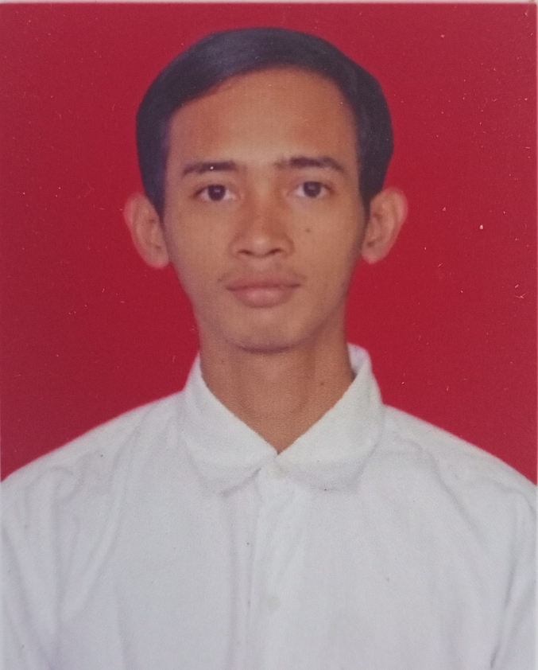
Nama Tim : Trunojoyo Indah
Nama Ketua : Aditya Tri Prasetyo
Tempat/Tanggal Lahir : Bojonegoro/11 Maret 2001
Jenis Kelamin : Laki-laki Perempuan
No.Telp/HP : 081-359-530-562
Jurusan/Fakultas : Ekonomi Pembangunan/Fakultas Ekonomi dan Bisnis
E-mail : adityatriprasetyo5@gmail.com
Alamat : Jl.Dr.Soetomo no.128 RT 01 RW 06 Ds. Pengkok Kec.
Padangan Kab. Bojonegoro Jawa Timur 62162

Riwayat Pendidikan :
- SMA Negeri 1 Padangan (2018 – 2021)
- SMP Negeri 1 Kasiman (2015 – 2018)
- SDN 4 Padangan (2009 – 2015)
Karya yang pernah dibuat :
- Optimalisasi Peran Generasi Z Dalam Membangun Ekonomi Kreatif Berbasis Teknologi Digital di Era Society 5.0
(artikel ilmiah dalam lomba Nasional Gemillaw Season V UKM-FEB RATI 2023)
- Eksploitasi Pekerja di Era Modern : Fenomena, Dampak, dan Solusi
(artikel fenomenologi dalam lomba Literaku Indonesia)
- Keynesian Though From Reductionist Theory To World Bank Development Policy (artikel literatur)

HASIL UJI PLAGIASI
